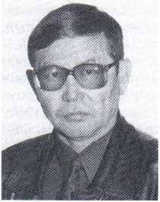ӘБДІКӘРІМОВ ШАХИЗАДА

1957 жьшы 16 қыркүйекте Қызылорда облысы, Қармакшы ауданы, “Жаңажол” ауылында дүниеге келген. ҚазМҮУ-дың журналистика факультетін бітірген. Қар- мақшы аудандық “Коммунизм шамшырағы” газетінде әдеби қызметкер, Байқоңыр қалалық телекомпаниясының төрағасы, республикалық “Қазакстан—1” теледидарынын Қызылорда облысы және Байқоныр ғарыш кешеніндегі меншікті тілшісі, Қызылорда арнайы экономикалық аймағы теледидарының төрағасы қызметтсрін атқарған. Қазір

Қызылорда қоғамдық телерадиокомпаниясының төрағасы.